**学习主题：美妙的童年**

1. **学习目标**

同学们，今天我们学习的主题是《美妙的童年》，这节课我们将通过欣赏《童年的回忆》和《妈妈宝贝》两首作品，在听一听、唱一唱、看一看的活动中，感受音乐优美温暖的情绪，了解音乐的演奏或演唱形式，体会作品所表达的美好情感。

1. **学习活动**

活动1：聆听《童年的回忆》，判断乐曲的演奏形式。

活动2：扮演小小钢琴家与理查德·克莱德曼一起表演。

活动3：能够随着音响用“da”哼唱《童年的回忆》主题旋律并记忆。

活动4：聆听《妈妈宝贝》，感受两种不同人声分类的音色。

活动5：随歌曲《妈妈宝贝》的音响，与老师一起进行接龙演唱。

1. **学习资源**

**1.乐曲《童年的回忆》部分旋律**

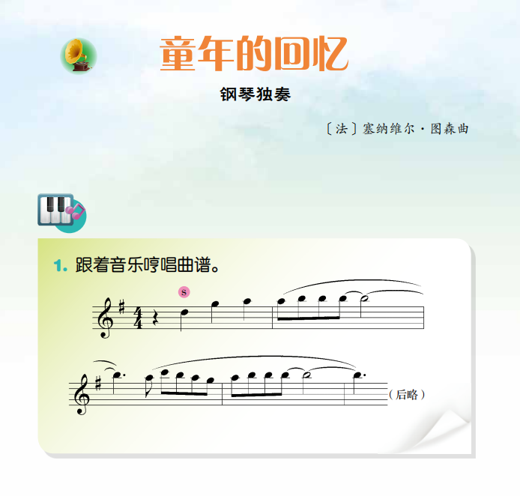

**2.《妈妈宝贝》歌词**

